测试人员具备的数据库知识
1）创建/删除库、创建/删除表、查看库、查看表。
2） 备份[导出数据]、还原、迁移[导出/导入]数据库 。
3）存储过程 、视图 等。
4）导入、导出数据 等。
5）数据库基础配置 。修改密码、添加用户等。
6）数据库链接工具：如WorkBench Navicat phpMyAdmin 等 。
7）基本的增删改查语句
8） 复杂点的SQL ：多表查询、子查询、分组查询
为什么需要懂数据库？
- 测试数据：从数据库表查找测试数据、核对数据是否正确/创建测试数据可以插入表（比如前端制造10个账号操作复杂，用数据库插入更快）
- 自动化测试，需要用数据库操作语句

由于SQL语句执行顺序如下：
FROM - ON - JOIN - WHERE - GROUP BY - WITH - HAVING - SELECT - DISTINCT - ORDER BY - LIMIT

group by 分组功能：按照类别分组，合在一起计算
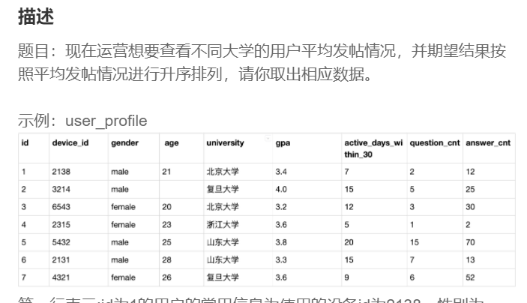
select university,AVG(question_cnt) AS avg_question_cnt from user_profile group by university ORDER BY avg_question_cnt ASC

where IN 与where not IN 表示在指定范围内
select device_id ,gender, age, university, gpa from user_profile where university IN("北京大学","复旦大学","山东大学")

Limit 查询结果限制返回行数（前几行）
select device_id from user_profile limit 2（前2行数据）

操作符混用
SELECT device_id ,gender,age,university,gpa from user_profile WHERE (gpa>3.5 AND university="山东大学") OR (gpa>3.8 AND university="复旦大学" )

用where过滤空值练习
select device_id,gender,age,university from user_profile WHERE age is not NULL

order by 列名 asc, 列名 desc
SELECT device_id , gpa , age from user_profile order by gpa asc, age desc

查看学校名称中含北京的用户Like模糊匹配
SELECT device_id,age,university FROM user_profile where university LIKE "%北京%"

聚合函数条件限制用having 而不用 where
group by+having(聚合函数) ：having通常与group by联合使用，对筛选出的列，用聚合函数再次增加筛选条件
select university,AVG(question_cnt) AS avg_question_cnt ,AVG(answer_cnt) AS avg_answer_cnt from user_profile group by university having AVG(question_cnt)<5 oR AVG(answer_cnt)<20

select min(score) as min_score_over_avg from exam_record rd join examination_info fo
on rd.exam_id=fo.exam_id where tag="SQL" and score>=(select avg(d.score) from exam_record d join examination_info f on d.exam_id=f.exam_id where f.tag="SQL"and d.score is not null)

最大值
SELECT MAX(gpa) from user_profile WHERE university="复旦大学"

round (,)保留小数点后几位
select COUNT(gender) AS male_num ,round(AVG(gpa),1) AS avg_gpa from user_profile WHERE gender="male"

两个表联合查询，通过一个字段相互关联 A inner join B on (条件)
Inner jion等同与jion
子查询【查询的列都出自一个表】：
SELECT q.device_id,q.question_id,q.result from question_practice_detail as q inner join user_profile as w on q.device_id=w.device_id and w.university ="浙江大学"
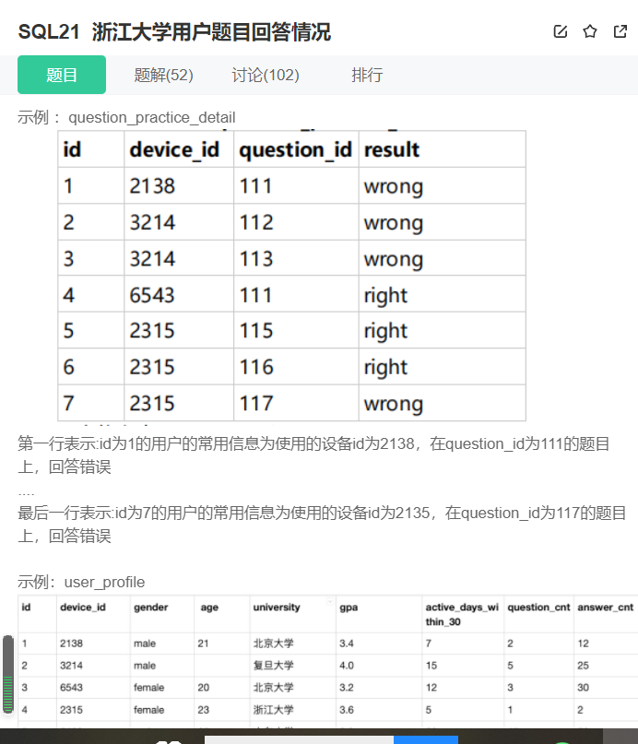

链接查询【查出的列分别来自2个表】
select u.university, round(COUNT(q.question_id)/count(distinct q.device_id),4) as avg_answer_cnt from question_practice_detail as q inner join user_profile as u on q.device_id=u.device_id GROUP by university

扩展

SELECT a.device_id,a.university,a.gpa FROM user_profile a inner join
(SELECT university,min(gpa) gpa FROM user_profile GROUP BY university) b
on a.university=b.university and a.gpa=b.gpa
ORDER BY university;【学校与学生是一对多的情况】
Select device_id ,university，min(gpa) from user_profile GROUP BY university

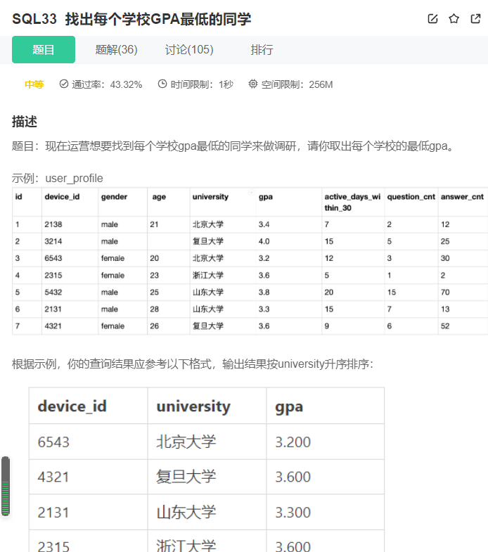

三个表的链接查询
1、2个表联合
select up.university,qd.difficult_level,count(q.question_id) / count(distinct q.device_id) as avg_answer_cnt
from question_practice_detail q join user_profile up on q.device_id=up.device_id join question_detail qd on q.question_id=qd.question_id group by university, difficult_level

2、4个表的联合查询
mysql> select s.sname,t.tname,c.cname,x.xuefen
-> from stu s
-> join xuanke x
-> on s.sid=x.sid
-> join tea t
-> on x.tid=t.tid
-> join course c -> on c.cid=x.cid;

与where结合
select university, difficult_level, COUNT(q.question_id)/ COUNT(distinct q.device_id ) as avg_answer_cnt
from question_practice_detail q join user_profile u on q.device_id=u.device_id
join question_detail qd on q.question_id=qd.question_id
where university="山东大学" GROUP BY difficult_level

left join right join inner join 三者的区别是什么？
left join(左联接) 返回包括左表中的所有记录和右表中联结字段相等的记录；
right join(右联接) 返回包括右表中的所有记录和左表中联结字段相等的记录；将返回右表的所有行。如果左表的某行在右表中没有匹配行，则将为右表返回空值左连接：
inner join(等值连接) 只返回两个表中联结字段相等的行
举例如下：
--------------------------------------------
表A记录如下：
aID aNum
1 a20050111
2 a20050112
3 a20050113
4 a20050114
5 a20050115
表B记录如下:
bID bName
1 2006032401
2 2006032402
3 2006032403
4 2006032404
8 2006032408
--------------------------------------------
1.left join
sql语句如下:
select * from A
left join B
on A.aID = B.bID
结果如下:
aID aNum bID bName
1 a20050111 1 2006032401
2 a20050112 2 2006032402
3 a20050113 3 2006032403
4 a20050114 4 2006032404
5 a20050115 NULL NULL
（所影响的行数为 5 行）
结果说明:
left join是以A表的记录为基础的,A可以看成左表,B可以看成右表,left join是以左表为准的.
换句话说,左表(A)的记录将会全部表示出来,而右表(B)只会显示符合搜索条件的记录(例子中为: A.aID = B.bID).
B表记录不足的地方均为NULL.
--------------------------------------------
2.right join
sql语句如下:
select * from A
right join B
on A.aID = B.bID
结果如下:
aID aNum bID bName
1 a20050111 1 2006032401
2 a20050112 2 2006032402
3 a20050113 3 2006032403
4 a20050114 4 2006032404
NULL NULL 8 2006032408
（所影响的行数为 5 行）
结果说明:
仔细观察一下,就会发现,和left join的结果刚好相反,这次是以右表(B)为基础的,A表不足的地方用NULL填充.
--------------------------------------------
3.inner join
sql语句如下:
select * from A
innerjoin B
on A.aID = B.bID
结果如下:
aID aNum bID bName
1 a20050111 1 2006032401
2 a20050112 2 2006032402
3 a20050113 3 2006032403
4 a20050114 4 2006032404

合并查询Union与Union all
如果是统计两个维度的值，可考虑用合并查询

✔select * from (select exam_id，count(distinct(uid)) as uv，count(start_time) as pv from exam_record group by exam_id order by uv desc，pv desc) t1
union
select * from (select question_id，count(distinct(uid)) as uv，count(submit_time) as pv from practice_record group by question_id order by uv desc，pv desc) t2

错误：select exam_id，count(distinct(uid)) as uv，count(start_time) as pv from exam_record group by exam_id order by uv desc，pv desc union
select question_id，count(distinct(uid)) as uv，count(submit_time) as pv from practice_record group by question_id order by uv desc，pv desc
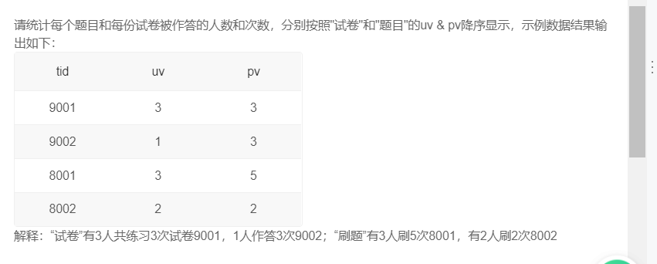
union
select '学生',Sname,Sage from Student_one
union
select '学生',Sname,Sage
from Student_two
---查询的字段个数、字段类型一致；
---在Student_one和Student_two 表中有重复记录时，因为union ，会导致删除重复记录，只显示1条
union all
select '学生',Sname,Sage from Student_one
union all
select '学生',Sname,Sage from Student_two
---查询字段个数、字段类型一致；
---在Student_one和Student_two 表中有重复记录时，因为union all，会显示所有重复记录，即显示2条

case函数查询
SELECT
CASE WHEN age < 25 OR age IS NULL THEN '25岁以下'
WHEN age >= 25 THEN '25岁及以上'
END
as age_cut,COUNT(device_id) as number
FROM user_profile
group by age_cut 计算count个数肯定要用groupBy
题目：现在运营想要将用户划分为25岁以下和25岁及以上两个年龄段，分别查看这两个年龄段用户数量
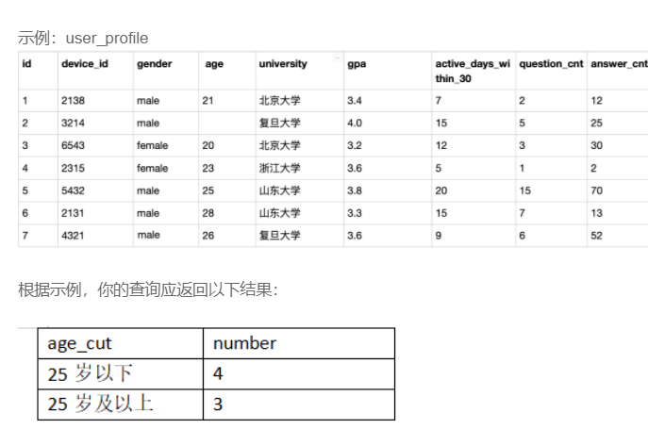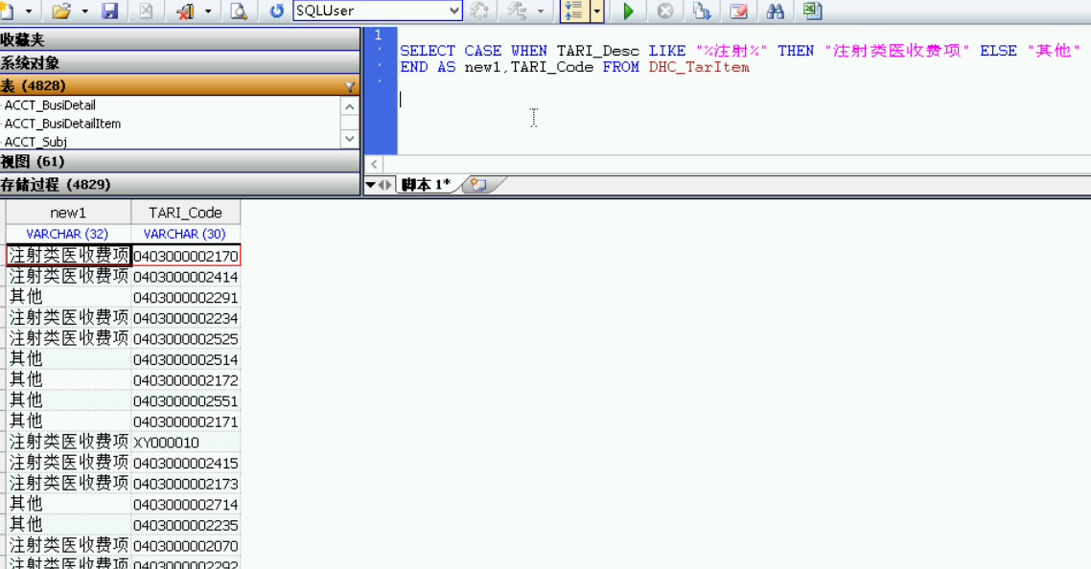
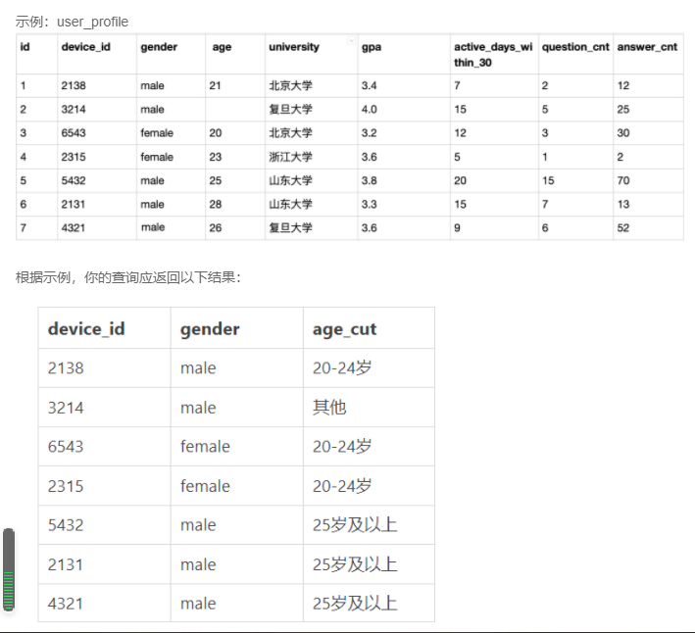

日期函数 DAY( ) MOTH( ) YEAR( )DATE_FORMAT
select DAY(date) as day ,count(question_id) as question_cnt from question_practice_detail where YEAR(date)="2021" and MONTH(date)="8" group by date

DATE_FORMAT(日期列名，"%Y/%m/%d %H:%i")
输出 2018/02/28 18:35
DATE_FORMAT(日期列名，"%Y%m%d ")
输出 20180228
Select date_format(sumit_time，"%Y%m%d ") as mau from record

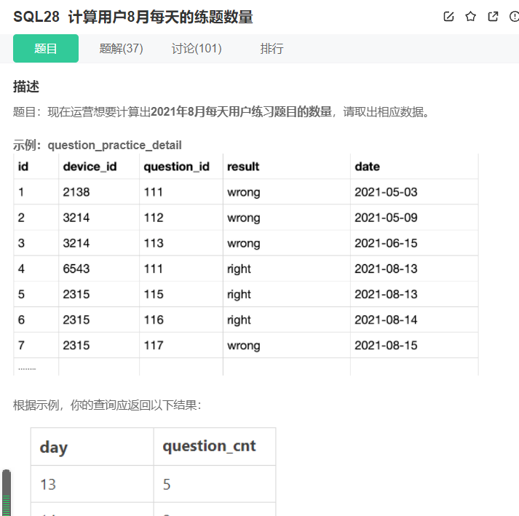

文本函数 substring_index(列名，分隔符，位置截取个数)
select SUBSTRING_INDEX(profile,',',-1) as gender,
count(device_id) as number from user_submit group BY gender

select SUBSTRING_INDEX(SUBSTRING_INDEX(profile,',',-2),',',1) as age, COUNT(*) as number
from user_submit GROUP by age

select device_id, REPLACE(blog_url,'http:/url/','') as user_name from user_submit
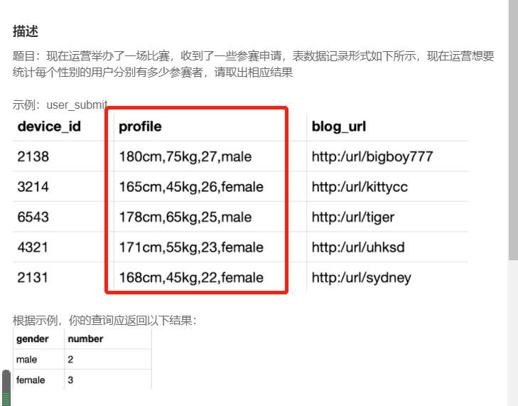

REPLACE into替换某行记录
REPLACE into 替代原来的行记录，等同于=删除了以9003为索引的行，再重新插入一行
REPLACE into examination_info values (null,9003,'SQL','hard',90,'2021-01-01 00:00:00')

update更新某个字段的
update examination_info set tag='Python' , score=0 where tag='PYTHON'

删除delete from
1）删除通常是带条件，删除的是整行的数据
delete from exam_record where timestampdiff(minute, start_time, submit_time ) < 5 and score<6
请删除exam_record表中未完成作答或作答时间小于5分钟整的记录中，开始作答时间最早的3条记录。
Delete from exam_record where timestampdiff(minute,start_time,submit_time)<5 or submit_time is null order by start_time asc limit 3
2）删除的区别
delete from单个删除；truncate table删除全部数据，保留表结构、列名；drop table删除整个表，表结构不存在
请删除exam_record表中所有记录，并重置自增主键。
truncate exam_record；

表与索引操作
- 创建一张表(说明每一列字段的约束)
CREATE TABLE user_info_vip(
id int(11) not null primary key auto_increment comment '自增ID',
uid int(11) not null unique key comment '用户ID',
nick_name varchar(64) comment '昵称',
achievement int(11) default 0 comment '成就值',
level int(11) comment '用户等级',
job varchar(32) comment '职业方向',
register_time datetime default current_timestamp comment '注册时间'
) DEFAULT CHARSET=utf8
- 修改表中-列结构
alter table user_info add column school varchar(15) after level,change column job profession varchar(10),
modify column achievement int(11) default 0;

drop table if EXISTS exam_record_2011;
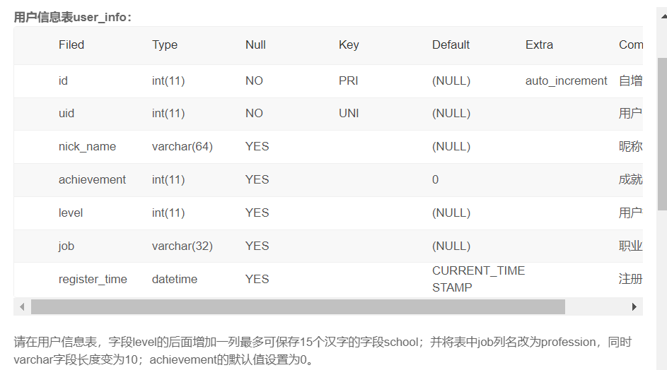
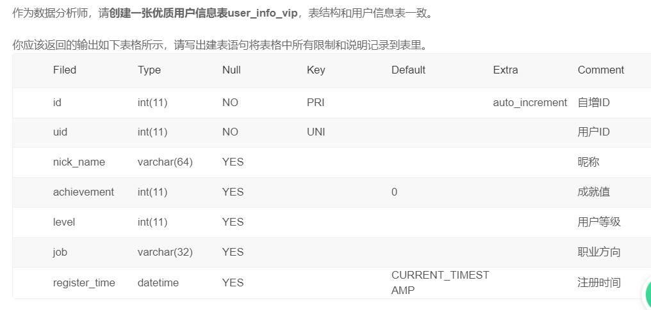
- 创建索引
普通索引：没有限制，类似目录
唯一性索引：该列的值唯一不重复，允许有空值
主键索引：特殊的唯一性索引，不允许有空值
全文索引：仅可用于 MyISAM 表，针对较大的数据，生成全文索引很耗时好空间。
组合索引：为了更多的提高mysql效率可建立组合索引（多个列为索引），遵循”最左前缀“原则。
create INDEX idx_duration on examination_info(duration);
create UNIQUE INDEX uniq_idx_exam_id on examination_info(exam_id);
create FULLTEXT INDEX full_idx_tag on examination_info(tag)
【现有一张试卷信息表examination_info，其中包含各种类型试卷的信息。为了对表更方便快捷地查询，需要在examination_info表创建以下索引，规则如下：
在duration列创建普通索引idx_duration、在exam_id列创建唯一性索引uniq_idx_exam_id、在tag列创建全文索引full_idx_tag。】

drop index uniq_idx_exam_id on examination_info;

Count函数——count(携带条件)
select count(submit_time) as complete_pv, count(distinct(exam_id) and score is not null) as complete_exam_cnt from exam_record
count计算某一列中不为null的记录个数
Select tag,difficulty,round((sum(score)-max(score)-min(score))/(count(score)-2),1) as clip_avg_score from examination_info nf join exam_record reon nf.exam_id =re.exam_id where tag="SQL" and difficulty="hard"

插入记录/复制表结构及表数据
- insert into exam_record values (null,1001,9001，'2021-09-01 22:11:12'，'2021-09-01 22:11:12' +INTERVAL 50 minute，90)，(null,1002，9002，'2021-09-04 07:01:02'，null，null)

- 复制表：新表与旧表的字段完全一致
INSERT INTO exam_record_before_2021(uid,exam_id,start_time,submit_time,score) SELECT uid,exam_id,start_time,submit_time,score FROM exam_record
WHERE submit_time < '2021-01-01'
错误的：INSERT INTO exam_record_before_2021
SELECT * FROM exam_record WHERE year(submit_time) <2021
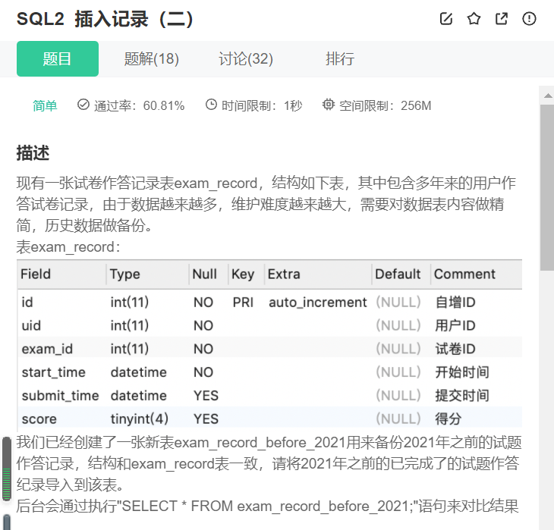
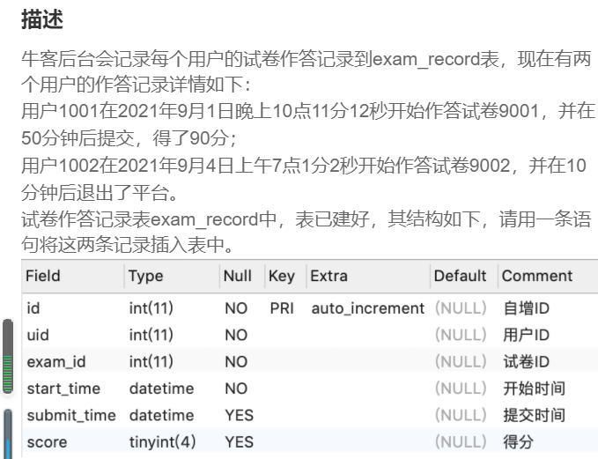

将某个字符串作为记录查询出来
select "2021汇总" as submit_month, count(id) month_q_cnt, round(count(id)/31,3) avg_day_q_cnt from practice_record where year(submit_time)="2021"
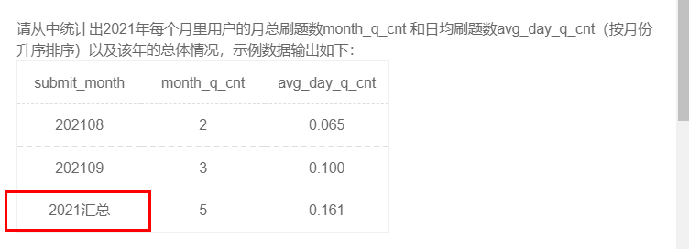

添加/修改表的字段名称
create table actor (
actor_id smallint(5) NOT NULL PRIMARY KEY,
first_name varchar(45) NOT NULL,
last_name varchar(45) NOT NULL,
last_update datetime NOT NULL);

alter table stucent add name varchar(16)
alter table stucent change name(旧列) name1(新列) int(16) not null;

27.视图创建/更新/修改/删除
1.视图
从一个或多个表中导出来的表，是一种虚拟存在的表。视图就像一个窗口，通过这个窗口可以看到系统专门提供的数据，这样用户可以不看整个数据库表中的数据，而只关心对自己有用的数据。视图可以使用户的操作更方便，而且可以保障数据库系统的安全性。
2.单表上创建视图
create view oneview as select id,name ,class_id,sex from student
查看视图：desc oneview
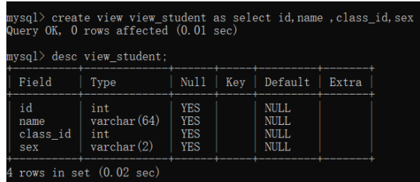
3.多表上创建视图
create view oneview as select class.id as teacher_id,teacher,class,student.id,student.name,sex from class left join student on class.id=student.class_id;
也可以指定视图的列名：
create view oneview id，name as select id,name ,class_id,sex from student
4.查看所有的视图和表
show tables显示所有视图名称和表名
5.查看视图创建信息
show create view oneview
show create table datable
6.更新视图（修改数据值）
视图本身相当于一个窗口，通过这个窗口也可以插入（INSERT）、更新（UPDATE）和删除（DELETE）表中的数据。因为视图实质是一个虚拟表，其中没有数据，通过视图更新时都是转换到基本表更新。
select * from oneview ；
update oneview set name='小王王' where name='小王' ；
7.修改视图（修改字段名称）
修改视图是指修改数据库中存在的视图，当基本表的某些字段发生变化的时候，可以通过修改视图来保持与基本表的一致性。ALTER语句来修改视图。
alter view oneview as select name ,class_id,sex from student
将旧的视图语句中的create更改为alter
8.删除视图
删除视图是指删除数据库中已存在的视图。删除视图时，只能删除视图的定义，不会删除数据。
drop view oneview

28.mysql导入/导出数据
1.导入整个数据库文件
mysql -uroot -p123456 < runoob.sql
2.导出数据表
MySQL中你可以使用SELECT...INTO OUTFILE语句来简单的导出数据到文本文件上
mysql> SELECT * FROM runoob_tbl
-> INTO OUTFILE '/tmp/runoob.txt';
3.数据库备份：mysqldump命令:导出标准的sql文件
（1）导出整个数据库
mysqldump - h host -u user -p password dbname>filename.sql
- 导出一个表
mysqldump -h host -u user -p password dbname[tbname,[tbname…]]>filename.sql
- 数据库迁移
(1)相同版本的MySQL数据库之间的迁移
相同版本的MySQL数据库之间的迁移就是指在主版本号相同的MySQL数据库之间进行数据库移动。
举例：将www.abc.com主机上的MySQL数据库全部迁移到www.bcd.com主机上：mysqldump -h www.abc.com -u root -p password dbname | mysql -h www.bcd.com -uroot -ppassword
(2)不同版本的MySQL数据库之间的迁移
mysql服务升级时，先卸载旧版本，并安装新版本MySQL，在新版本MySQL安装完成之后，重新读入备份文件中的信息；
旧版本与新版本的字符集不同时，迁移过程需要对默认字符集进行修改；
(3)不同数据库之间的迁移
数据库迁移可以使用一些工具，例如在Windows系统下，可以使用MyODBC实现MySQL和SQL Server之间的迁移。
MySQL官方提供的工具MySQL Migration Toolkit也可以实现在不同数据库间进行数据迁移；
5.数据库常用命令
DOS控制台：
启动数据库：net start mysql
连接数据库：mysql -h[IP地址] -u [用户] -p[密码]
显示数据库：show databases
使用某个数据库：use [数据库名]

事务
MySQL事务主要用于处理操作量大，复杂度高的数据。事务执行是一个整体，所有的 SQL 语句都必须执行成功。如果其中有 1 条 SQL 语句出现异常，则所有的 SQL 语句都要回滚，整个业务执行失败。
- 手动提交事务
开启事务：start transaction
提交事务：commit
回滚事务：rollback
如：
执行事务成功
start transaction
update examination_info set tag='Python' , score=0 where tag='PYTHON
update examination set score=0 where tag='PYTHON
commit
执行事务失败
start transaction
update examination_info set tag='Python' , score=0 where tag='PYTHON
update examination set score=0 where tag='PYTHON
rollback
- 自动提交事务
MySQL 默认每一条 DML(增删改)语句都是一个单独的事务，每条语句都会自动开启一个事务，语句执行完毕 自动提交事务，MySQL 默认开始自动提交事务。
- 取消自动提交
查看 MySQL 是否开启自动提交事务：select @@autocommit
取消自动提交：set @@autocommit=0

